Azərbaycanda ali təhsil sisteminin gücləndirilməsinə dəstək

Tvinninq layihəsi ENI/2018/395-401

Ekspertlər:
Mourad Attarça, Fransa
Almantas Šerpatauskas, Litva

Təhsil proqramının kompetensiya və tələbə yönümlülüyünün özünütəhlili

- Kompetensiyalara əsaslanan təhsil proqramının prinsipləri

Kompetensiyaya əsaslanan yanaşma fənnin, yaxud təhsil proqramının məzmununa deyil, tələbəyə əsaslanan pedaqoji metoddur. Peşə kompetensiyasının müəyyən edilməsi, idarə edilməsi və əldə edilməsini dəstəkləmək məqsədi ilə bacarıqların, biliyin və yanaşmaların müəyyənləşdirildiyi yanaşmadır. Kompetensiyaya əsaslanan təhsil hər hansı kursu, yaxud təhsil proqramını tamamladıqdan sonra iş yerində nəyə nail olmaq mümkün olacağına əsaslanır.

Kompetensiyaların tərifi
"Kompetensiyalar koqnitiv və metakoqnitiv bacarıqlar, bilik və anlama, şəxsi, intellektual v praktiki bacarıqlar və etik dəyərlərin dinamik kombinasiyasından ibarətdir."
(Tyuninq tərifi)

Kompetensiya "bilik, bacarıq, eləcə də şəxsi, sosial və/və ya metodoloji qabiliyyətləri iş yerində, yaxud təhsildə, eləcə də peşəkar və fərdi inkişafda istifadə etmək bacarığıdır"
(AKTS-dən istifadə təlimatının tərifi)

Bu kompetensiyaların formalaşdırılması bütün təhsil proqramlarının predmetidir. Kompetensiyalar bütün kurs vahidləri üçün hazırlanır və proqramın müxtəlif mərhələlərində qiymətləndirilir.

Müəyyən kompetensiyalar fənlə əlaqədardır (təhsil sahəsinə spesifikdir), digərləri isə ümumidir (istənilən ali təhsil forması üçün ortaqdır). Adətən kompetensiyanın inkişafı proqram boyu inteqrasiya olunmuş və dövri şəkildə davam edir.

Kompetensiyalar insanlara peşə və təhsil kontekstində uğurla fəaliyyət göstərmək imkanı verən tətbiqi bacarıq və biliyi müəyyənləşdirir. Gözlənilən kompetensiyalar fənn yaxud təhsil proqramının təsvirində aydın qeyd edilməlidir.

Həmçinin fənn təsviri təlim nəticələrini aydın şəkildə göstərməlidir. Təlim nəticələri ölçülə bilən hər hansı spesifik bəyanatdır və tələbənin nə edə bilməli olduğunu dəqiq təsviridir. Təlim nəticələri hər hansı fənni, yaxud proqramı uğurla tamamlamaq üçün əldə olunmalı minimum göstəricilərdir. Hər hansı kompetensiya üzrə birdən çox ölçülə bilən nəticə ola bilər.

Kompetensiyalara əsaslanan yanaşma təhsil proqramlarının hazırlanmasını, pedaqoji metodları və müəllim və təhsilalan arasındakı əlaqəni yenidən nəzərdən keçirməyə çağırır. Kompetensiyalara əsaslanan yanaşma aşağıdakıları nəzərdə tutur:
- Tələbə əsaslı olmaq;
- təhsil prosesinin sonunda (fənn, yaxud proqram) tələbənin malik olmalı olduğu əsas kompetensiyaları müəyyənlədirmək: kompetensiyalar bazarın ehtiyaclarına uzlaşdırılmalıdır;
- Gözlənilən kompetensiyalara əsasən təlim prosesi və məzmununu hazırlamaq;
- təhsilalanın fəal mövqeyə malik olduğu pedaqoji metodlar və alətlərdən istifadə etmək (yalnız biliyi deyil, bacarıq və yanaşmanı inkişaf etdirmək üçün);
- Təlim prosesinə uyğunlaşdırılan qiymətləndirmə yanaşmalarından və metodlarından istifadə etmək.

- Kompetensiyalara əsaslanan təhsil proqramının hazırlanması prosesi

Kompetensiyalara əsaslanan təhsil proqramının hazırlanması prosesi sosial və iş bazarı ehtiyaclarından başlamaqla bir neçə mərhələdən keçir. Təhsil proqramının profili, məzmunu və strukturu kompetensiyalarla uzlaşdırılmalıdır. Yeni proqramın yaradılması, yaxud mövcud proqramın uyğunlaşdırılmasından asılı olaraq proses fərqli ola bilər. Hər iki halda proses elə qurulmalıdır ki, davamlı surətdə təkmilləşən proses olsun.

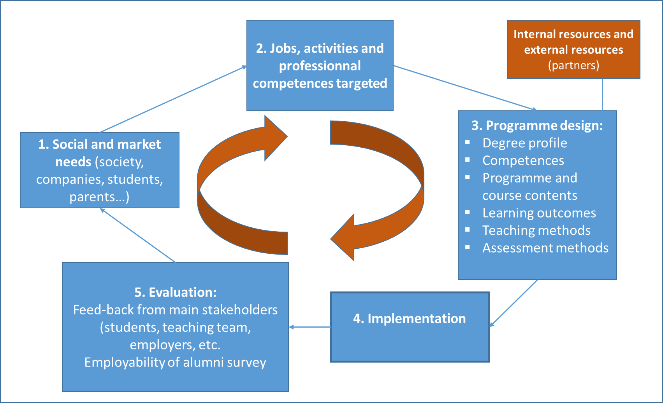

Hər mərhələdə bir neçə əsas məsələ nəzərdən keçirilməlidir:

Mərhələ | Nəzərdən keçirilməli əsas məsələlər
Sosial və bazar ehtiyacları | İşəgötürənlər, peşəkarlar və peşə assosiasiyaları kimi maraqlı tərəflərlə məsləhətləşərək regional/milli/Avropa səviyyəsində sosial və bazar ehtiyacları üzrə əsas tendensiyaları müəyyənləşdirilməsi - əsas tendensiyalar nədən ibarətdir? Dayanıqlı ehtiyacdır?
Hədəf iş yerləri və fəaliyyətlər | Proqram hansı iş yerlərini və peşə fəaliyyətlərini hədəfləyir?  İş yerləri yerli/milli səviyyədə tədris edilən digər təhsil proqramlarında əhatə olunmuşdur?
Daxili və xarici resurslar | Sosial və bazar ehtiyaclarını qarşılamaq üçün zəruri olan resurslar hansılardır: tədris qabiliyyətləri, təşkilati qabiliyyətlər, maliyyə qabiliyyətləri..? Universitet/fakultədə bu resurslar mövcuddur? Akademik heyət prosesə cəlb edilmişdir?  Nə kimi xarici resurslar tələb olunur: təcrübə, praktika, maliyyə...?
Təhsil proqramının hazırlanması | Proqram nəticəsində hansı dərəcə verilir (bakalavr, yaxud magistr; elm, yaxud peşə yönümlü)?  Hədəf iş yerləri və peşə fəaliyyətləri hansılardır?  Bilik, anlama, bacarıq və qabiliyyətlər baxımından gözlənilən ümummədəni kompetensiyalar hansılardır?  Gözlənilən peşə fəaliyyətlərini qarşılayan əldə edilməsi spesifik kompetensiyalar hansırlardır?  Təhsil proqramının strukturu necədir: təhsil prosesi, AKTS bölüşdürülməsi və s.  Təhsil proqramının hər modulunun məzmunu, təlim prosesi, təlim nəticələri, tədris metodları və qiymətləndirmə metodları hansılardır?
İcra | Təhsil proqramı konkret olaraq necə tədris oluna bilər?  Tədris komandası necə koordinasiya olunur?  Tələbələr tədris prosesi barədə necə məlumatlandırılır və cəlb olunur?  Təlim nəticələri və kompetensiyalar necə qiymətləndirilir?  Maraqlı tərəflər təhsil proqramına necə cəlb olunur (fakultə üzvləri, müəllimlər, sosial və əmək bazarından maraqlı tərəflər...)?
Qiymətləndirmə | Qiymətləndirmə sistemi elə formalaşdırılmalıdır ki, onun keyfiyyəti daim yaxşılaşdırıla bilsin: təlim prosesi kompetensiyaların əldə olunması baxımından səmərəlidir? Proqram əmək bazarı ehtiyaclarının qarşılanması baxımından səmərəlidir?  Bütün maraqlı tərəflər (daxili və xarici) qiymətləndirmə prosesinə cəlb olunur.

- Kompetensiya əsaslı təhsil proqramının hazırlanma keyfiyyəti

Yuxarıdakı meyarlar kompetensiya əsaslı təhsil proqramının keyfiyyətinin qiymətləndirilməsinə yardım edə bilər.

Təhsil proqramı meyarları
Təhsil proqramının əmək bazarının ehtiyacları ilə uzlaşan kompetensiyalara cavab verdiyi tanınır. Kompetensiyalar xarici maraqlı tərəflər olan şirkətlər, biznes assosiasiyaları, həmkarlar ittifaqları və s. ilə birlikdə müəyyənləşdirilir.
Təhsil proqramında təhsil prosesinin sonunda tələbələrin əldə etməli olduğu kompetensiyalar və onların necə əldə ediləcəyi aydın şəkildə qeyd olunmalıdır.

Fənn nəticələrinin meyarları
Kurikulum təlim nəticələri, göstəricilər, şərtlər və standartlara baxımından təhsilalanlardan nə gözlənildiyinə dair aydın məlumat verir. Eləcə də, müvafiq olduğu təqdirdə, iş yerində və iş yerindən kənarda təlim və qiymətləndirmə məsuliyyətləri müəyyənləşdirilməlidir.

Tədrisin təşkili meyarları
Tədrisin təşkilini uyğunlaşdırmaq mümkündür və tələbələr təlim prosesində təşəbbüs göstərə bilərlər. Müəllimlərin istifadə etdiyi təlim materialları proqramın təşkilinin nə dərəcədə tələbə əsaslı olduğunu nümayiş etdirir.

Qiymətləndirmə meyarları
Qiymətləndirmə zamanı aşağıdakılar həyata keçirilməlidir:
- Müəyyənləşdirilmiş biliyin əldə olunması və kompetensiya standartı ilə müqayisədə nümayiş etdirilməli göstəriciləri ölçmək;
- Fəndən kənarda qazanılmış bilik və kompetensiyaya əlçatan olmaq (English version not understanding); iş yerində və iş yerindən kənar komponenetləri əhatə edir, müvafiq olduqda.

Hesabatvermə/qeydiyyat meyarları
Tələbələrə qazanılmış bilik və kompetensiyalarla bağlı hesabat təqdim edilir. Kompetensiyalar və modullar arasında əlaqə anlaşıldığı təqdirdə hesabat tamamlanmış modullar üzrə verilə bilər.

Buraxılış meyarları
Akkreditasiyadan keçmiş fənn, yaxud təhsil proqramı üzrə qeyd olunmuş bütün bilikləri və kompetensiyaları nümayiş etdirə bilən tələbələr universitet tərəfindən tanınan nailiyyət sənədi (kreditlər, yaxud dərəcələr) əldə edirlər

Mənbə: Viktoriya Dövlət Təlim Şurası, 1992-ci il

- Təhsil proqramının kompetensiya əsaslılığının özünütəhlili

Özünütəhlillə iş bitmir. Müəllim heyəti, təhsil proqramının rəhbəri və proqramın idarəetmə komitəsi üçün proqramın keyfiyyətinin yaxşılaşdırılması yoludur, yəni:
- kənardan uyğunluq: əmək bazarı ehtiyaclarına və tələbələrin gözləntiləri ilə uyğunluğu;
- daxili uyğunluq: tədris metodlarının və proqramın icrasının təhsil proqramının hədəflədiyi kompetensiyalara və təlim nəticələrinə uyğunluğu.

Aşağıdakı siyahı qiymətləndirmək tələb olunan meyarlar toplusundan ibarətdir:
- Təhsil proqramının kompetensiya əsaslılığının özünütəhlili;
- təhsil proqramının tələbələrə əsaslanma dərəcəsi;
- təhsil proqramının peşəkarlaşması və kompetensiya əsaslılığı üçün pedaqoji innovasiya dərəcəsi;
- proqramın daha yaxşı kompetensiya əsaslı olmasını dəstəkləyən idarəçilik və idarəetmə.

Cədvəl elə hazırlanmışdır ki, ümumi balı hesablaya bilək: hər meyara 0, yaxud 1 təyin etməklə.

Fərqli meyarlar heç də icbari həyata keçirmə zəruriliyi demək deyildir. Bundan əlavə, heç də bütün meyarlar bütün təhsil proqramına uyğun deyildir. Hesablana biləcək baldan əlavə, hər meyar idarəetmə komitəsinə və müəllim heyətinə təhsil proqramının mövqeyini, strukturunu, məzmununu və metodlarını yaxşılaşdırmaq məqsədi ilə qərarlar barədə düşünməyə imkan yaratmalıdır.

Deißinger T., Hellwig S. (2005), « Structures and Functions of Competence-based Education and Training (CBET): a Comparative Perspective », Beiträge aus der Praxis der beruflichen Bildung, Nr. 14, Ed. InWEnt - Potensialın Artırılması Təşkilatı, Almaniya
Missiya hesabatı Fəaliyyət 1.1. çərçivəsində qısamüddətli missiya Kompetensiyaya əsaslanan təhsil standartları üçün konsepsiya və metodologiyanın yaxşılaşdırılması (10-14 sentyabr 2018-ci il), Eliane Kotler və Asnate Kazoka

